Міністерство освіти і науки України

Національний університет «Львівська політехніка»

Кафедри систем штучного інтелекту



**Лабораторна робота №1**

з курсу:

«Об’єктно-орієнтоване програмування»

Виконав:

студент групи

КН-109

Дубравський Іван

Прийняв:

Гасько Р.Т.

Львів – 2017 р.

**Лабораторна робота №1**

1) Я успішно пройшов тести із першого тижня курсу «Основи програмування на Java»;

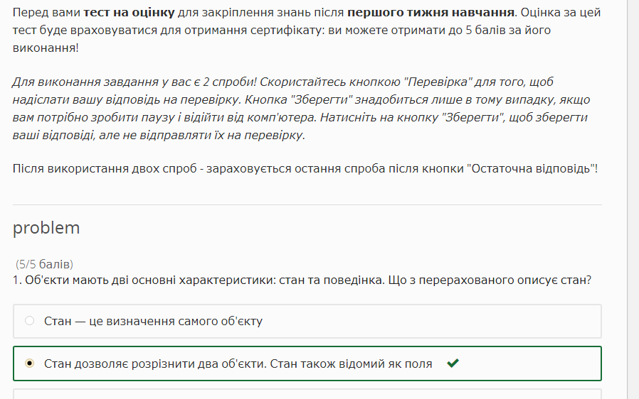

2) Запустив Hello world у консолі;

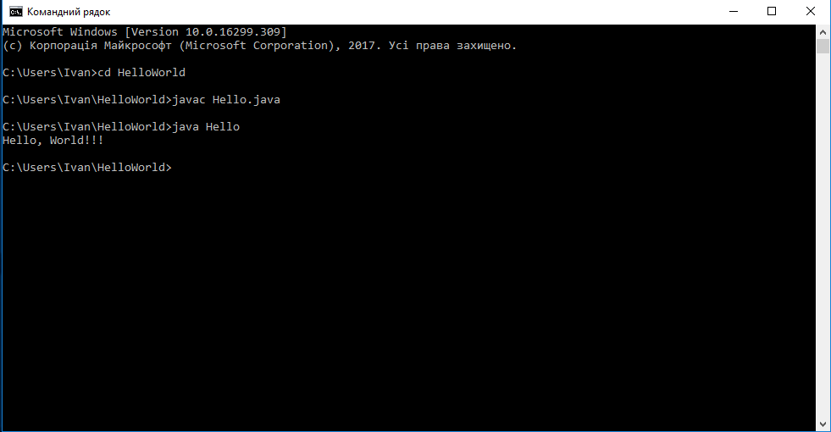

3) Створив власний Git репозиторій, добавив файли і звіт першої лабораторної.